**Практическое задание № 7**

**Тема «**Настройка антивирусов**»**

Цель: Овладение навыками настройки и использования различных антивирусов.

**Задание к выполнению**

1 Установить и настроить антивирусную программу по варианту.

2 Обновить базу данных сигнатур вирусов.

3 Выполнить сканирование дисков.

Варианты заданий находятся ниже на картинке:

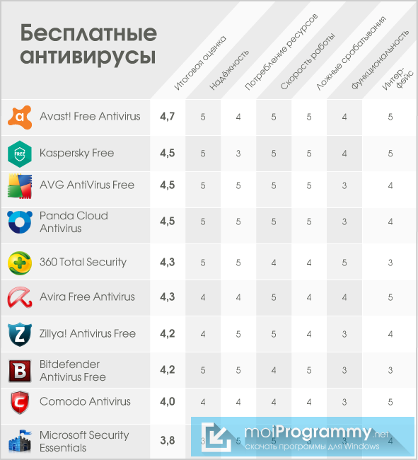

В электронный конспект поместить копии экрана с пояснениями всех проведенных действий.